Explicando itens

Alem destes itens, já existem os icones de outros, que voce pode colocar pra enxer linguiça, mas os que usaremos nesta versão são estes aqui.

Itens armadilha - são as armadilhas que saem das sementes,

Grude, fica em cima do personaagem e ele nao pode se mover .

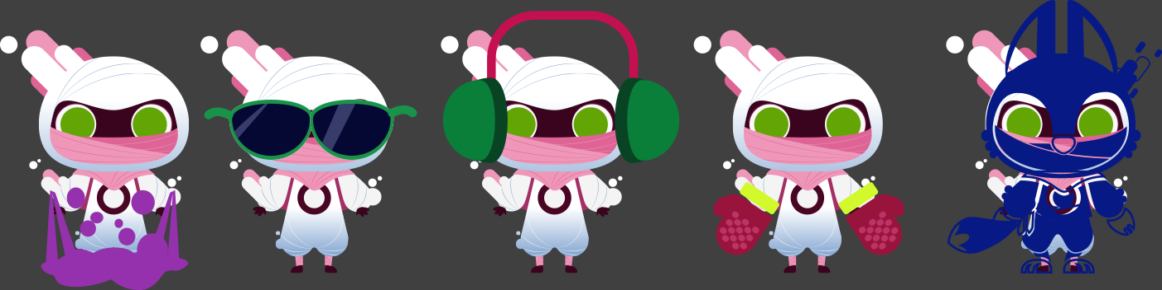

Oculos, fone, luvas para tirar os sentidos,

Animal de poder - coloca suas partes por cima do personagem

Monumentos, ficam no centro do salao central, todas opções acesas, menos de audição, só acende quando o jogador chega com seu animal de poder.

Colocar as sombras em baixodos monumentos

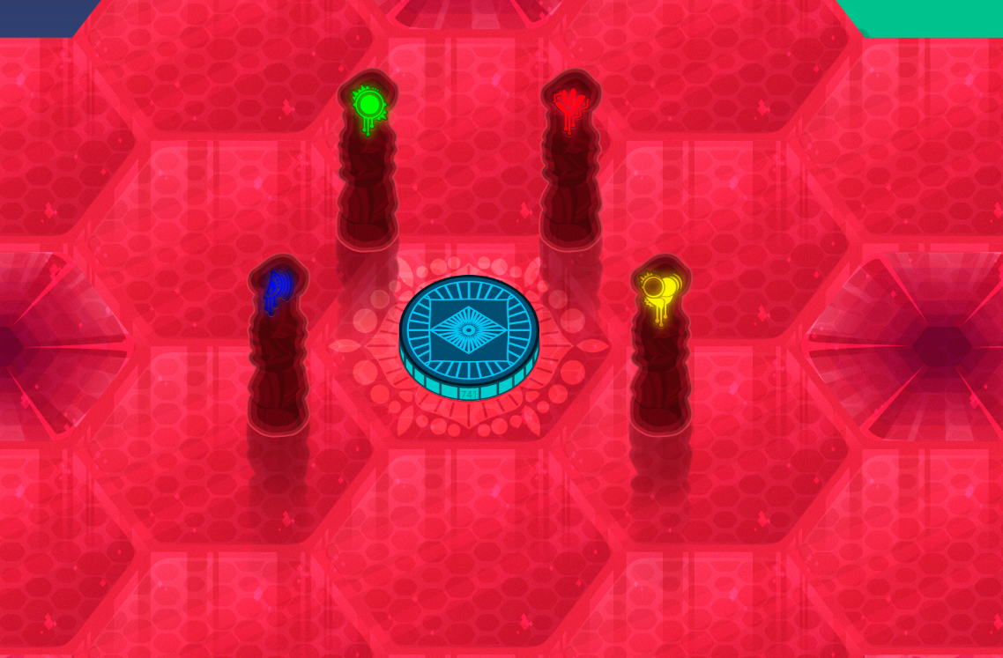

Audição, colocar em cima do monumento dentro da area delimitada



Cobrir o palanque aceso do cenario com este apagado, assim que chegar com o animal de poder, acender (retirando este)

--------------

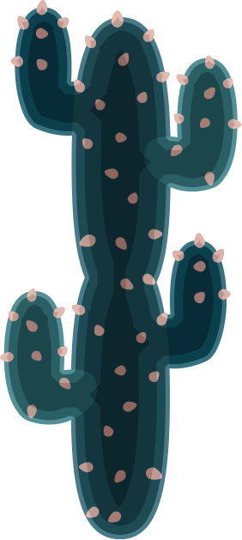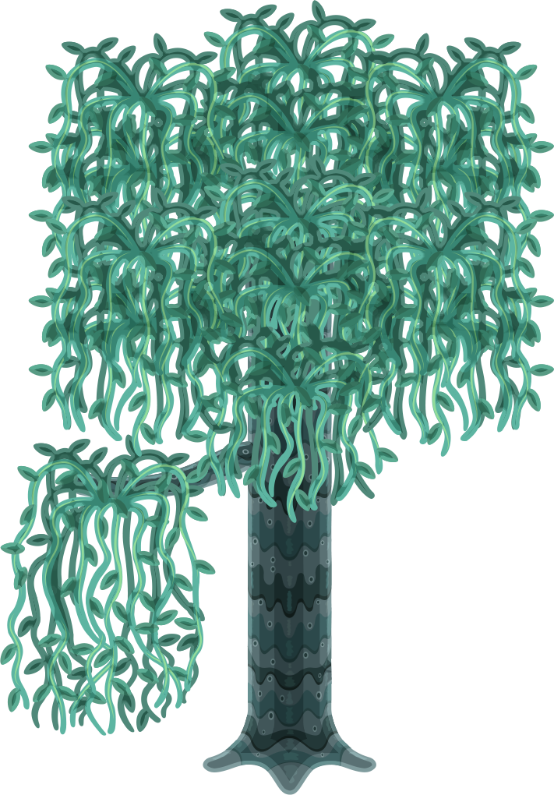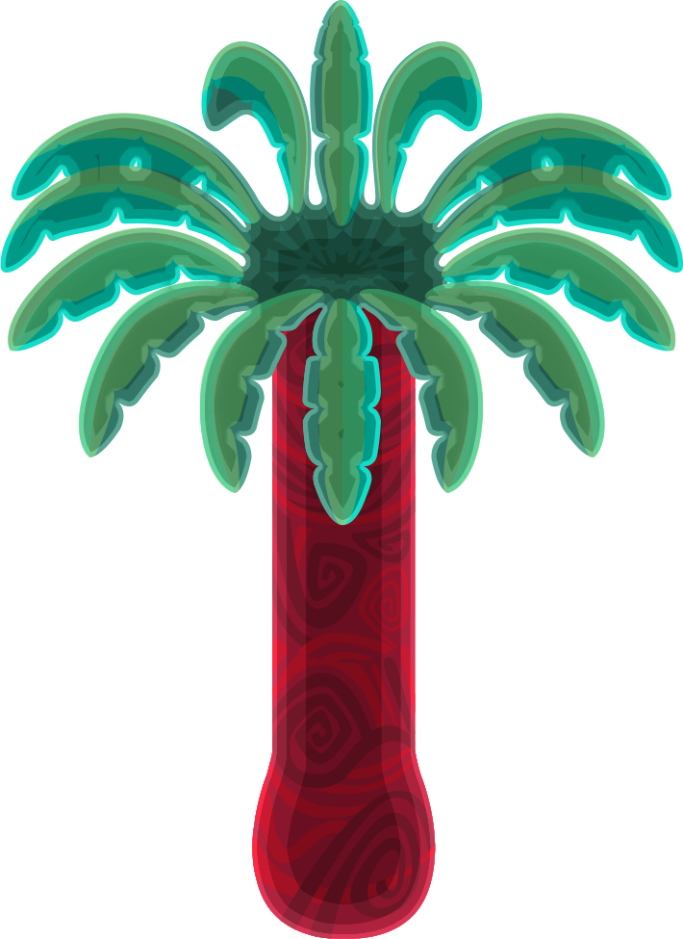

Colocar as arvores de seus respectivos biomas (cacto -deserto, chorona - pantano, coqueiro - praia)

Habitantes pedem itens

O do deserto pede uma prancha, do pantano pede um megafone e ilha pede lenha, se ja entregou aparece o balao do coração

